kali linux 安装至U盘的方法(可改写数据终极版)


kali （linux）系统是一个网络安全人员常用的渗透工具箱，最近考虑到很多人因为需要U盘便携启动kali系统遇到的难题在这里为大家一一解决，思路是将U盘分成至少3个分区(在这里只考虑3个分区的)，第一个分区放kali活系统，另一个分区转化成FAT32格式，剩余空间当U盘存储文件，我们先用win32DiskImage将kali写入U盘：
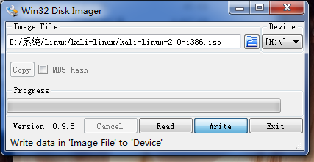
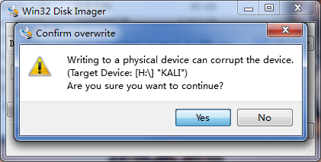
然后重启电脑，我的是DELL电脑按F12从U盘启动，测试一下kali，发现不管怎么样在系统内部更改的设置或保存的文件在重启后kali的数据都会还原，这是因为少了一些关键步骤，下面来讲解关键步骤:
步骤如下(接上面的继续)：
一、用ghost来备份U盘，为后面要用ghost还原U盘到分区做准备
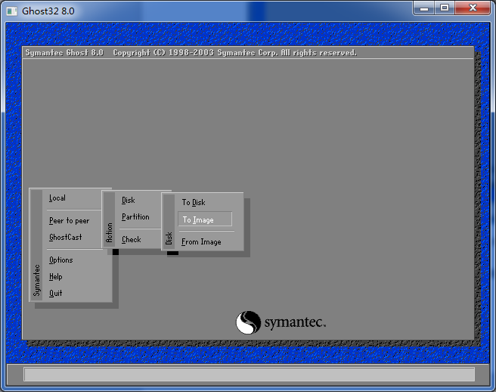
选 Local→Partition→To Image 菜单，弹出硬盘选择窗口，开始分区备份操作。点击该窗口中白色的硬盘信息条，选择硬盘，进入窗口，选择要操作的分区（如果无鼠标，可用键盘操作->TAB键进行切换，方向键进行选择,回车键进行确认） 在弹出的窗口中选择备份储存的目录路径并输入备份文件名称，注意备份文件的名称带有 GHO 的后缀名。 接下来，程序会询问是否压缩备份数据，并给出3个选择：No 表示不压缩，Fast表示压缩比例小而执行备份速度较快，High 就是压缩比例高但执行备份速度相当慢。最后选择 Yes 按钮即开始进行分区硬盘的备份,这里选择FAST(快速)
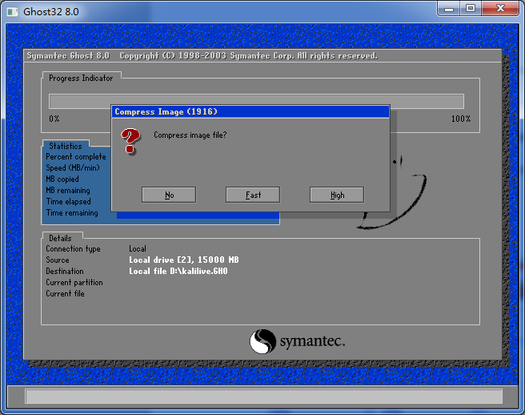
然后耐心等待备份完成...
GHO就是备份完毕的分区,这里的大小仅供参考.
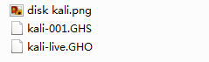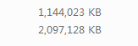
- 用diskgeius给U盘分区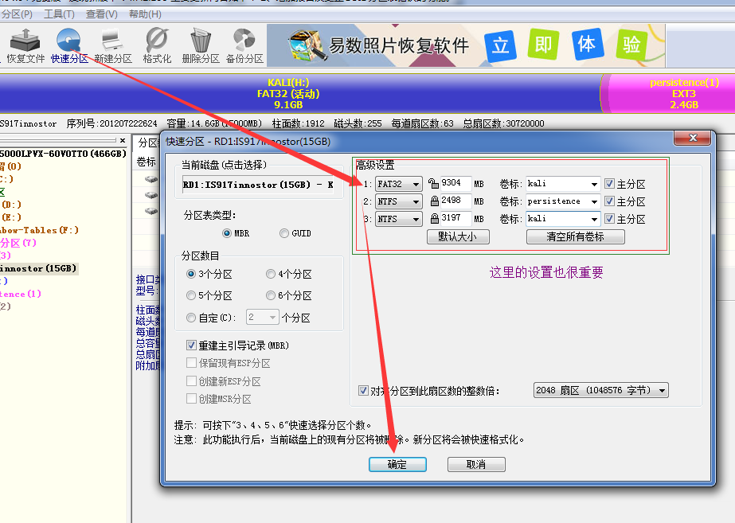
分区后的结果
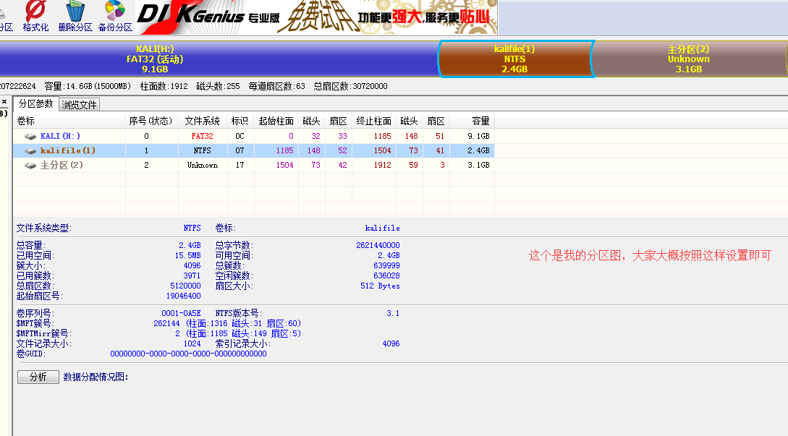
分成三个区，都是主分区，第一个区格式化成FAT32，第三个分区大小要比你ghost备份下来的文件大一点（ghost文件是2G左右，我设置成3.2G，太小了待会还原的时候这个分区item是灰色的），第二个区要分600M以上，最好大一点（我分了2.5G），用来储存在kali live persistence里面安装的或修改的东西；分完之后用ghost把备份下来的文件还原到第三个分区。(local - Partition - From Image)
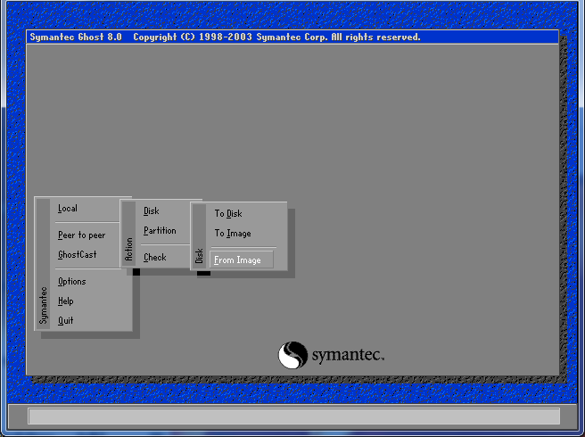
四、用bootice修改U盘
用bootice修改U盘的主引导记录成grub4dos，然后把工具里面的grldr_menu压缩文件解压出来，里面两个文件放在第一个分区根下。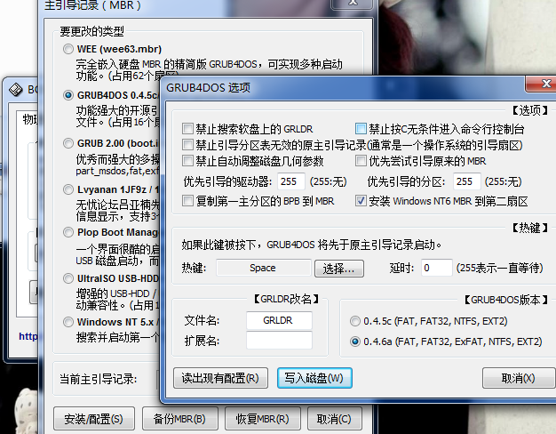
五、启动
进入 bios设置U盘启动，保存重启后会看到一个启动选择画面，选第一个。进入桌面后 打开命令行，输入gparted，然后在跳出的窗口程序的右上角选择对应你U盘容量的磁盘。在用这个程序
步骤一：选择Live Persistence mode
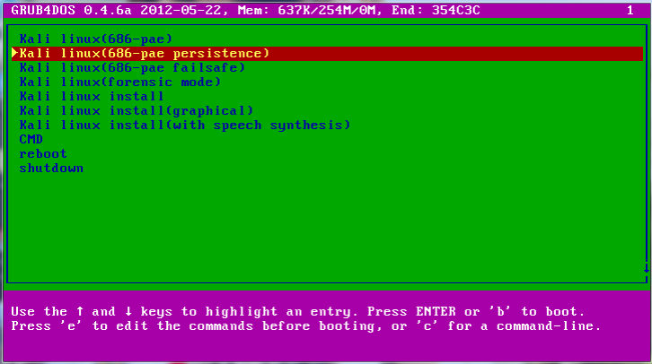
步骤二：进入kali桌面后 打开命令行，输入gparted，在弹出的窗口程序的右上角选择对应你U盘容量的磁盘。
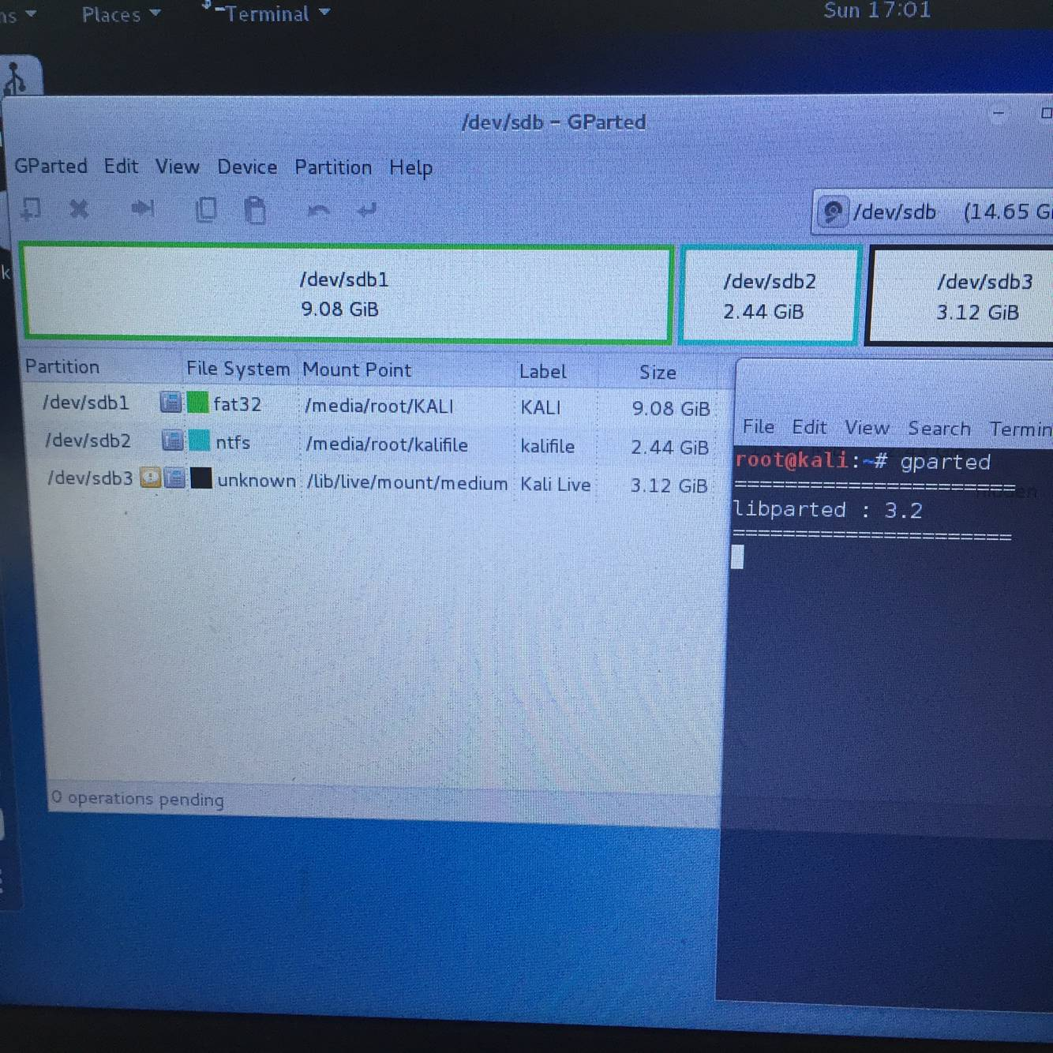
把第二个分区(未分区/自由空间)右击，选择unmount执行后，将此区格式化成 ext4文件系统，同时把分区名(Label)改成 persistence ，
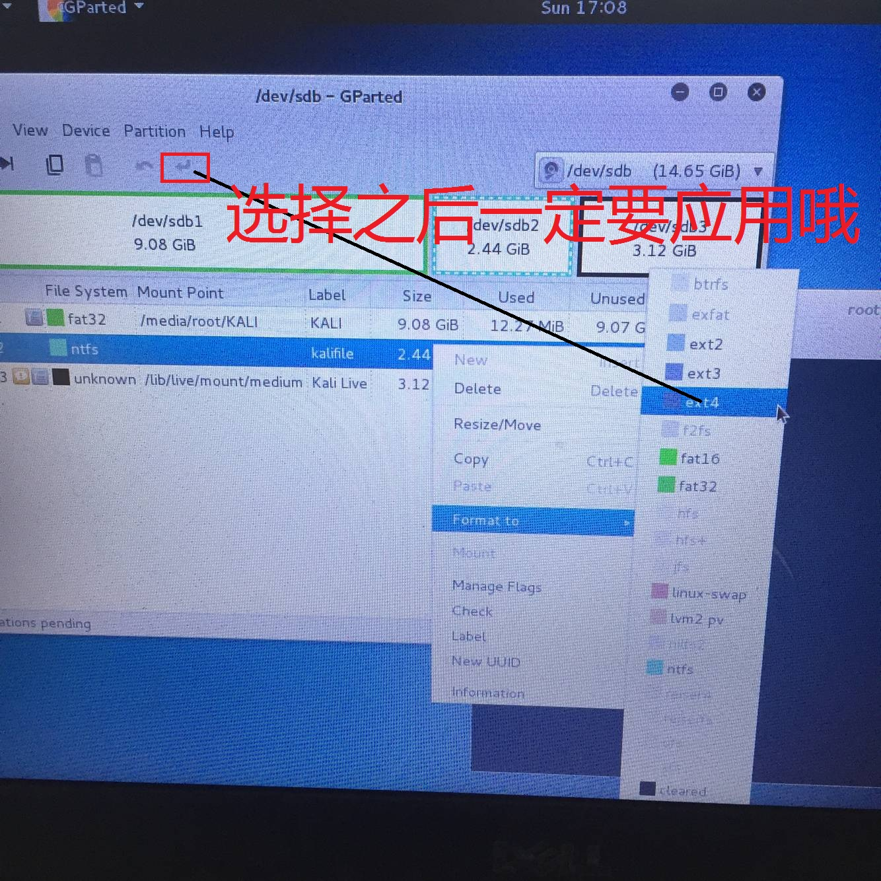同时记下分区列表里面第二个分区的分区名 ,我的是 /dev/sdb2,关掉gparted ，在命令行里输入以下命令
mkdir /mnt/usb
mount /dev/sdb2 /mnt/usb
echo “/ union” >> /mnt/usb/persistence.conf
umount /mnt/usb
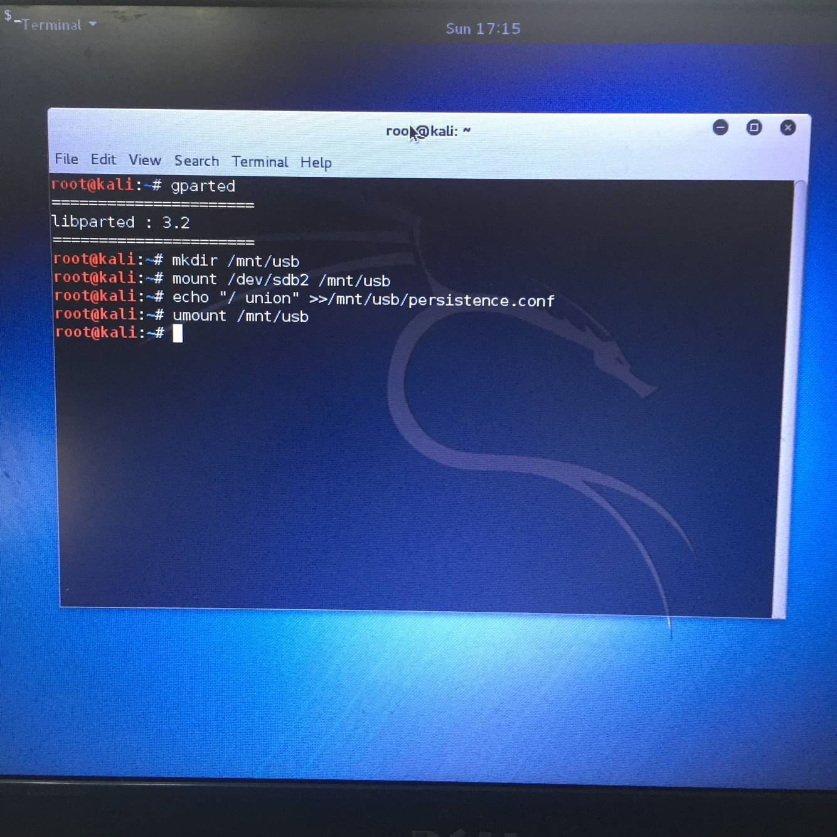
关掉命令行
步骤四：测试结果，在桌面上创建一个文件，然后重启，然后依然选择步骤二的内容，当你第一次重启后发现桌面上的文件没有了，是不是设置失败了?，不要着急，进入gparted中，查看/deb/sdb2的配置信息是否正确，如果与步骤三的结果显示一致，那么恭喜你设置有效，需要重新在桌面上创建个文件，然后重启，每次重启记得都只能选择步骤二中的模式，重启后发现桌面文件存在，那么Persistence的配置就此成功。
然后能保留修改的kali live U盘就做完了，不过要在启动选择里选择 第二个 。选第一个的话不会出现任何修改记录。同时我猜测把第二个分区除了persistence.conf全删除的话应该相当于清空修改了。当然第一个分区继续当U盘使用。
完毕。
所有用到的工具的工具已经打包在文件内
做教程不容易啊~ -_- ! 最后欢迎广大电脑爱好者能来亲临本店多系统U盘以及活系统U盘启动 店铺地址：:
旺旺ID：丹丹072121
https://item.taobao.com/item.htm?id=524371074570
https://item.taobao.com/item.htm?id=527302738538

